1. **[1H2-3-4]** Cho hình chóp  có đáy  là hình thang, đáy lớn là   là trung điểm  Mặt phẳng  qua  song song với  và   cắt  lần lượt tại  và  Nói gì về thiết diện của mặt phẳng  với khối chóp ?

**A.** Là một hình bình hành. **B.** Là một hình thang có đáy lớn là 

**C.** Là tam giác  **D.** Là một hình thang có đáy lớn là 

**Lời giải**

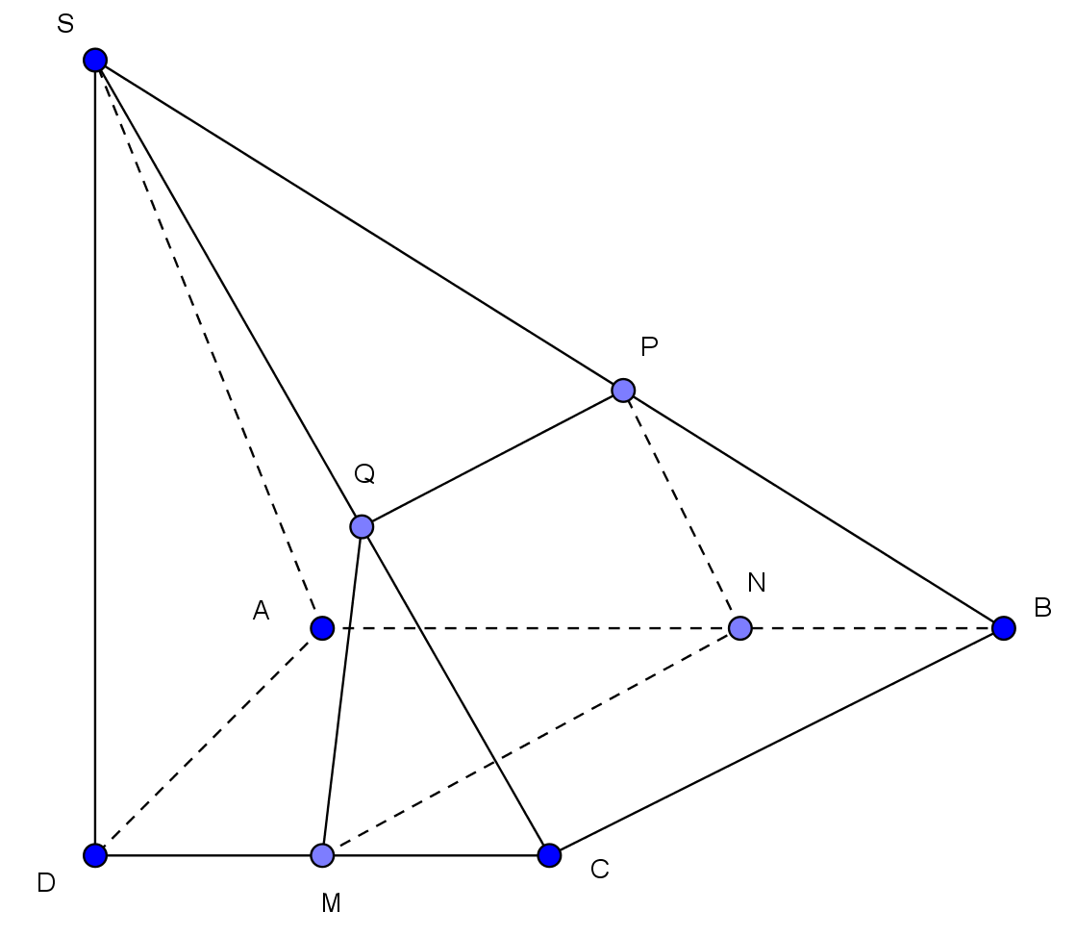

**Chọn B**

|  |  |
| --- | --- |
| Trong mặt phẳng , qua  kẻ đường thẳng  Khi đó,  Trong mặt phẳng , qua  kẻ đường thẳng  Khi đó,  Vậy  Xét hai mặt phẳng  và  có  hai mặt phẳng cắt nhau theo một giao tuyến đi qua điểm  và song song với |  |

Trong mặt phẳng  kẻ  Khi đó,  là giao tuyến của mặt phẳng  với mặt phẳng . Vậy mặt phẳng  cắt khối chóp  theo thiết diện là tứ giác 

Tứ giác  có  là hình bình hành. Từ đó suy ra 

Trong tam giác  có  thuộc đoạn ,  thuộc đoạn  và  nên 

Tứ giác  có  là hình thang có đáy lớn là 